Niveau : T STL SPCL

Éléments imposés
- Déterminer expérimentalement une constante d’acidité par spéctrophotomètrie UV - visible
  - Utilier la relation pH = pKa lorsque les concentrations en acide et en base sont égales
- Confirmer la structure d’une espèce chimique obtenue lors d’une synthèse
  - Effet bathochrome : décalage du pic d’absorption en la vanilline et l’ion vanillate vers les plus grandes longueur d’onde car la perte d’un proton H⁺ entraine une diminution du niveau d’énergie nécessaire pour l’excitation électronique (délocalisation de la charge de l’oxygène). E = h c / lambda
Théorie
- Spectroscopie (Chimie, Tout en un, PCSI p. 907)
  - Titrage par précipitation (Chimie, Tout en un, PCSI p. 724)
- https://culturesciences.chimie.ens.fr/thematiques/chimie-analytique/spectroscopies/introduction-a-la-spectroscopie-uv-visible

Idée plan

- Prérequis : droite d’étalonnage (dosage par étalonnage), physiques des ondes, spectre électromagnétique

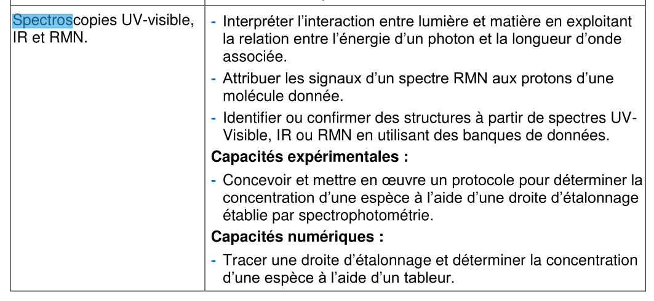

- Introduction didactique
  - Objectifs :

  - Connaissances :
    - Relation entre énergie d’un photon et fréquence
    - Relation longueur d’onde, célérité et fréquence
  - Difficultés attendues
    - Confusion transmittance et absorbance
    - Dualité onde corpuscule
    - Limite d’application de la loi de Beer-Lambert
    - Unité et conversion

- Contexte : Comment la crème solaire nous protège du rayonnement UV ? Activité 1 STL SPCL Moodle (Terminale CDD)

- Interaction lumière – matière
  - Relation énergie photon et longueur d’onde / nombre d’onde
  - Transition entre niveaux électronique : UV – visible
  - Transition entre niveaux d’énergie de vibration : IR
  - Transition entre niveaux d’énergie magnétique : RMN

- Spectophotomètrie UV - Visible
  - Transition électronique : Utilisation des changements de niveaux d’énergie des électrons de valence
  - Principe du spectrophotomètre
  - Transmittance et absorbance
  - Construction d’un spectre d’absorption UV-visible
    - Couleur perçue et couleur complémentaire
  - Exploitation des propriétés d’absorption pour des dosages par étalonnage
    - Loi de Beer-Lambert
      - Domaine de validité : Solution suffisamment diluée pour ne pas que la précision de l’appareil deviennent prépondérante dans l’erreur de mesure. Faire le lien entre une absorbance de 2 et le pourcentage du rayonnement incident transmis
    - Mise en pratique
      - Se placer à lambda max. Pourquoi ? Sensibilité maximale et réduction de l’erreur de mesure lié à l’incertitude sur la longueur d’onde.
      - Déterminer une constante d’acidité
        - Chercher un protocole avec du BBT
          - Etablir la relation entre pH, pKa et concentrations
          - Relier la concentration de la forme basique à l’absorbance
          - Tracer le pH en fonction du terme dans le log qui dépend de l’absorbance max de la base A_b et l’absorbance mesurée pour différent pH A.

- Spectrophotométrie IR
  - Transition de vibration : transition d’énergie au niveau des vibrations et des rotations des atomes.
  - Les modes de vibration de la molécule d’eau
  - Construction d’un spectre IR
  - Liaison hydrogène et spectre IR
  - Bandes caractéristiques en spectroscopie IT (DUNOD PCSI)

- Résonance magnétique nucléaire
  - Transition entre niveau d’énergie magnétique lorsque des noyaux sont placés dans un champ magnétique.
  - Principe
    - Interaction OEM – proton sous champ magnétique puis relaxation
  - Lecture d’un spectre RMN
    - déplacement chimique

